为什么出现微信小程序

微信小程序的出现及其SEO优化策略

随着移动互联网的快速发展，应用程序（App）已经成为人们日常生活中不可或缺的一部分。App的开发和维护成本相对较高，且用户下载和使用过程繁琐。为此，微信推出了微信小程序，这是一种轻量级、无需下载的应用形式，用户只需扫一扫或搜一下即可打开应用。微信小程序的出现，为企业和开发者提供了一个全新的营销和推广渠道。

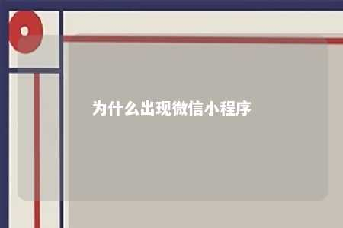

微信小程序的出现，解决了移动互联网时代应用开发和使用的痛点。相比传统App，微信小程序具有以下优势：

1. 无需下载：用户无需占用手机内存，节省了下载、安装、更新等时间，降低了用户使用门槛。
2. 快速打开：微信小程序可以直接在微信内打开，响应速度快，用户体验良好。
3. 传播便捷：微信小程序可以借助微信社交平台进行传播，提高企业品牌曝光度和用户粘性。
4. 开发成本低：相比App开发，微信小程序的开发成本较低，降低了企业和开发者的门槛。
5. 数据分析：微信小程序提供用户行为数据统计，助力企业精准营销。

微信小程序的出现，为企业和个人提供了一个全新的营销和推广渠道。要让微信小程序在竞争激烈的市场中脱颖而出，了解微信小程序的排名规则和掌握SEO优化技巧至关重要。

微信小程序的排名规则主要涉及以下几个方面：

1. 用户体验：包括小程序的加载速度、界面设计、交互体验等，优化用户体验有助于提高排名。
2. 用户行为数据：包括用户停留时间、访问深度、互动数据等，提高用户行为数据有助于提升排名。
3. 内容质量：包括小程序的内容丰富度、原创性、实用性等，优质的内容能够提升用户体验和留存率。
4. 关键词优化：合理添加关键词，提高小程序在相关搜索中的曝光度。

针对微信小程序的排名规则，我们可以采取以下SEO优化策略：

1. 关键词优化：在小程序的标题、描述、标签等位置合理添加关键词，选择与内容相关性高、搜索量适中的关键词。
2. 优化小程序名称和描述：小程序名称应简洁明了、具有吸引力，并包含关键词；完善小程序描述，清晰准确地描述小程序的功能、特点和优势。
3. 优化小程序页面：提升页面加载速度、界面设计、交互体验等方面，提高用户体验。
4. 内容优化：注重内容质量，提高原创性、实用性，以吸引用户并提升用户体验。
5. 网络优化：优化数据传输和接口请求，减少流量消耗，提高小程序性能。
6. 测试优化：在不同设备上进行测试，收集用户反馈，发现问题并进行优化。

微信小程序的出现为企业和个人提供了一个全新的营销和推广渠道。要充分利用微信小程序的优势，需要掌握其排名规则并采取有效的SEO优化策略。通过不断优化，提高小程序的曝光度和用户粘性，从而实现企业和个人的宣传目标。

文章地址：<https://www.yyzq.team/post/357791.html>